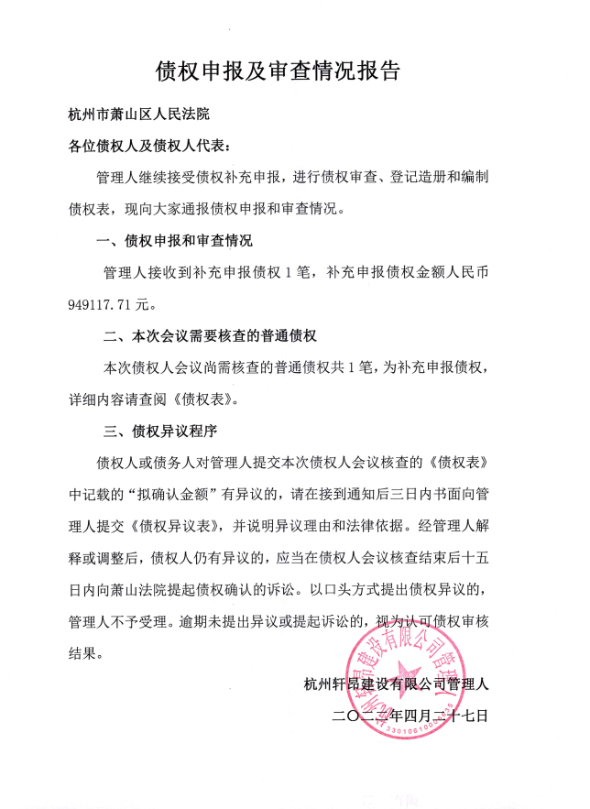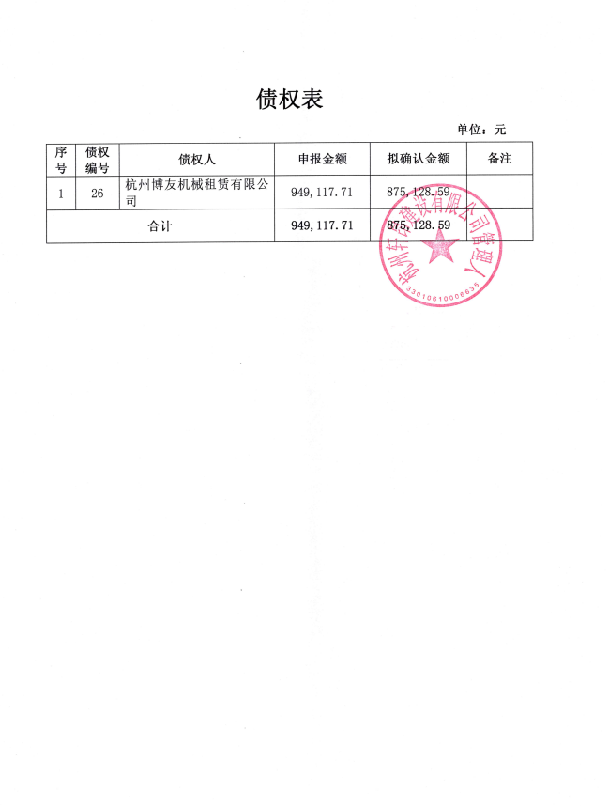

债 权 异 议 表
债权编号：

异议人：

本人对债权表记载的债权审核结果有异议，特此提出。

异议事项：

异议人签名（盖章）：

异议日期： 年 月 日
备注：如对管理人提交本次债权人会议核查的《债权表》中记载的“拟确认金额”有异议的，请书面向管理人提交《债权异议表》，并说明异议理由和法律依据。经管理人解释或调整后，债权人仍有异议的，应在十五日内向萧山法院提起债权确认的诉讼。以口头方式提出债权异议的，管理人不予受理。未提出异议或提起诉讼的，视为认可债权审核结果。

